Обчислення елементарних функцій.

Предмет лекції.
У лекції розглянуто методи отримання приблизного значення таких елементарних функцій, як алгебраїчний поліном, експоненціальна, логарифмічна і тригонометричні функції. Наведена схема Горнера, як найбільш ефективний алгоритм обчислення алгебраїчних поліномів. Розглянуто спосіб визначення меж розташування дійсних коренів алгебраїчного поліному. Наведені способи обчислення елементарних функцій за допомогою степеневих рядів.

ЗМІСТ.
1. Основні терміни.
2. Обчислення поліноміальних функцій. Схема Горнера.
3. Визначення меж розташування дійсних коренів алгебраіного поліному.
4. Обчислення довільних елементарних функцій.
4.1. Обчислення експоненціальної функції.
4.2. Обчислення тригонометричних функцій.
4.3. Обчислення логарифмічної функції.
5. Контрольні запитання.

1. Основні терміни.
Алгебраїчний поліном; схема Горнера; межі розташування коренів алгебраїчного поліному ; ряд Тейлора; ряд Маклорена; спільний член ряду; залишковий член ряду; експоненціальна функція; логарифмічна функція; тригонометричні функції.

2. Обчислення поліноміальних функцій. Схема Горнера.
Нехай маємо поліном n–го ступеня

P(x) = a₀x^{n} + a₁x^{n-1} + a₂x^{n-2} + . . . + a_{n-1}x + a_{n} (1)

с дійсними коефіцієнтами a_{k} (k = 0, 1, . . . , n). Припустимо, що треба знайти значення цього поліному при x = ξ:

P(ξ) = a₀ ξ ^{n} + a₁ ξ ^{n-1} + a₂ ξ ^{n-2} + . . . + a_{n-1} ξ + a_{n} (2)

Обчислення P(ξ) зручніше за все здійснювати наступним чином. Надамо формулу (2) у вигляді

P(ξ) = (. . . (((a₀ ξ + a₁) ξ + a₂) ξ + a₃) ξ + . . . + a_{т-1}) ξ + a₀)

Звідси, послідовно обчислюючи числа

b₀ = a₀
b₁ = a₁ + b₀ ξ
b₂ = a₂ + b₁ ξ (3)
. . .

b_{n} = a_{n} + b_{n-1} ξ

знаходимо

b_{n} = P(ξ)
Коефіцієнти b₀ , b₁ , . . ., b_{n} є коефіцієнтами поліному Q(x), отриманого в результаті діління поліному P(ξ) на двочлен x – ξ. Отже, коефіцієнти (3) дозволяють без виконання ділення як такого отримати частку, а також залишок P(ξ) від ділення P(x) на x – ξ. На практиці обчислення виконуються за наступною схемою, яку називають схемою Горнера:

a₀ a₁ a₂ . . . a_{n}
₊ b₀ ξ b₁ ξ . . . b_{n-1} ξ
----------------------------------
b₀ b₁ b₂ . . . b_{n} = P(ξ)

Приклад 1.
Обчислити значення поліному

P(x) = 3x² + 2x² - 5x + 7 при x = 3
3 2 -5 7
₊ 9 33 84
--------------------
3 12 28 91 = P(3)

Зауваження. Користуючись схемою Горнера можна знайти межі дійсних коренів поліному P(x).

3. Визначення меж розташування дійсних коренів алгебраїчного поліному.
Припустимо, що при x = β (β > 0) усі коефіцієнти b_{i} у схемі Горнера не негативні, причому перший коефіцієнт є позитивним, тобто

b₀ = a₀ > 0, b_{i} 0 i = 1, . . . ,n (4)

Тоді можна стверджувати, що усі дійсні корені x_{k} ( k = 1, 2, . . ., n ) поліному P(x) розташовані не правіше ніж β, тобто x_{k} β ( k = 1, 2, . . ., n ). Насправді, оскільки

P(x) = (b₀x^{n-1} + . . . + b_{n-1}x)(x - β) + b_{n},

то при будь-якому x > β , враховуючи (4) маємо P(x) > 0, тобто будь-яке число, більше за β у будь якому випадку не є коренем поліному P(x). Таким чином, маємо верхню оцінку усіх дійсних коренів x_{k} поліному.

Щоб отримати нижню оцінку коренів x_{k} побудуємо поліном

(-1)^{n}P(-x) = a₀x^{n} - a₁x^{n-1} + a₂x^{n-2} - . . . +(-1)^{n}a_{n}

Для цього поліному знайдемо таке число x = α (α > 0), щоб усі коефіцієнти у відповідній схемі Горнера були не негативні, за виключенням першого, який, вочевидь, буде позитивним. Тоді у відповідності з попередніми міркуваннями для дійсних коренів поліному (-1)^{n}P(-x), вочевидь рівних -x_{k} ( k = 1, 2, . . ., n ), маємо нерівність -x_{k} α.

Отже, x_{k} -α ( k = 1, 2, . . ., n ). Таким чином, ми отримали нижню межу –α дійсних коренів поліному P(x). Звідси можна стверджувати, що усі дійсні корені поліному P(x) розташовані на відрізку [-α, β].

Приклад 2.
Знайти межі дійсних коренів поліному

P(x) = x⁴ - 2x³ + 3x² + 4x - 1

Обчислимо значення поліному при x = 2.
1 -2 3 4 -1
₊ 2 0 6 20
------------------------------
1 0 3 10 19
Оскільки усі коефіцієнти b_{i} 0, то дійсні корені x_{k} поліному P(x) (якщо, звісно, вони існують) задовільняють нерівності x_{k} < 2. Знайдемо тепер нижню межу. Для цього побудуємо поліном

Q(-x) = (-1)⁴P(-x) = x⁴ +2x³ + 3x² – 4x - 1

Обчислимо значення поліному при x = 1.
1 2 3 -4 -1
₊ 1 3 6 2
-----------------------------
1 3 6 2 1

Усі коефіцієнти b_{i} > 0, тоді -x_{k} < 1, або x_{k} > -1. Отже, усі дійсні корені поліному розташовані в інтервалі [-1, 2].

4. Обчислення довільних елементарних функцій.
Одним із широко використовуваних методів обчислення елементарних функцій (логарифмічних, тригонометричних, показникових та інших) є використання степенів рядів. Головним тут є визначення умов збіжності рядів і оцінка похибки наближення. При цьому треба розрізняти методичну похибку, що зумовлена зрізанням нескінченного ряду, й обчислювальну похибку, яка виникає при виконанні операції округлення.

Дійсна функція  називається аналітичною у точці , якщо в деякому околі 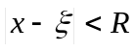цієї точки функція розкладається у степеневий ряд Тейлора:

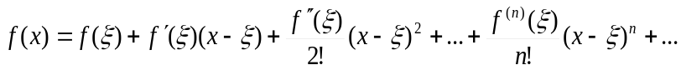 (5)

При 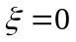 отримаємо ряд Маклорена:

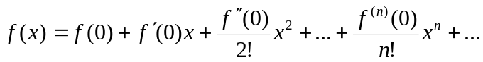 (6)

Залишковий член, що являє собою похибку наближення степеневим рядом (5), є

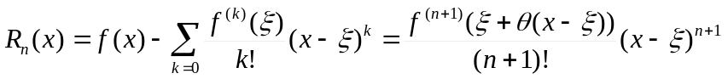,

де 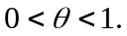 Для ряду (6) залишковим членом є

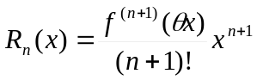,
де 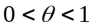.

Для залишкового члена ряду Тейлора характерно те, що він достатньо швидко спадає при наближенні до .

Якщо 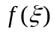 відома і треба знайти значення 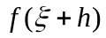, де - „мала поправка”, то (5) можна переписати у вигляді
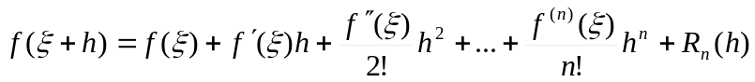,
де 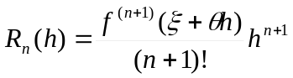 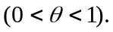

При розв’язанні задач у реальному масштабі часу (наприклад, у спецобчислювачах) природним є прагнення утримати мінімальну кількість доданків ряду, які забезпечують потрібну точність. Для цього необхідно заздалегідь дослідити отриманий степеневий ряд з метою визначити залежність похибки наближення від кількості членів ряду, діапазону зміни аргументу функції та ін.

4.1. Обчислення експоненціальної функції.
Для експоненціальної функції 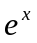 вірним є розкладання у ряд Маклорена

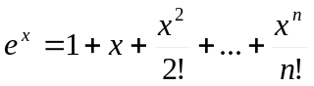, (7)

інтервал збіжності якого . Залишковим членом ряду (7) є

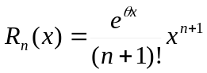 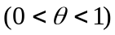.

У разі великих за модулем ряд (7) малопридатний для обчислень. Тому розділяють на цілу та дробову частини:

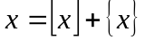,

де 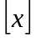 - ціла частина і 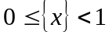 - дробова його частина. Тоді перший множник отримується множенням разів при  і 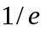 при 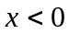. Розглянемо тепер обчислення другого множника, тобто вважатимемо, що 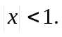

Позначивши через 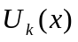 загальний член розкладання (7), отримаємо
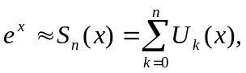 (8)

де 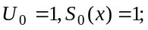

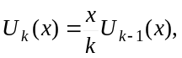 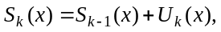 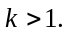 (9)

Залишком ряду (9) є

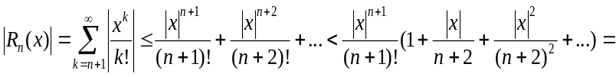
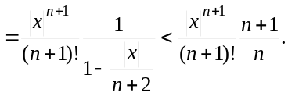

Звідси і 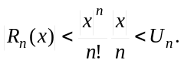 Отже, процес додавання можна зупинити, як тільки черговий член ряду (9) буде за модулем меншим від заданої похибки , тобто 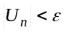.

Треба наголосити, що з точки зору обсягу обчислень рекурентні співвідношення (9) кращі, ніж безпосереднє обчислення за (7).
4.2. Обчислення тригонометричних функцій.
При обчисленні синуса та косинуса з допомогою формули зведення аргумент міститься у відрізку 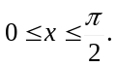 При 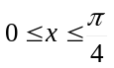 маємо
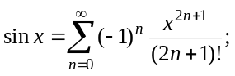 (10)
при 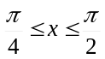
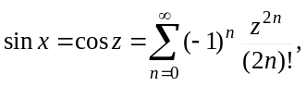 (11)
де 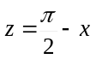 і 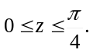

Ряд (10) ефективно обчислюється з використанням рекурентних співвідношень

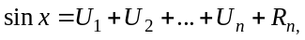
де 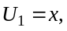 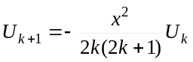 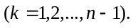

Через те, що ряд (10) є знакозмінним зі спадаючими за модулем членами, то для слушна оцінка

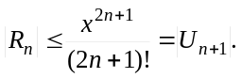

Тобто процес додавання можна зупиняти, як тільки 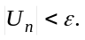

Аналогічно для ряду (11)

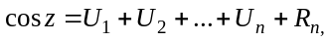
де 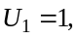 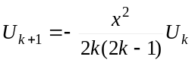 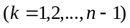 і 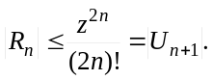

4.3. Обчислення логарифмічної функції.
Для обчислень натурального логарифму додатного числа його представляють у вигляді

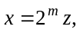 (12)
де - ціле число і 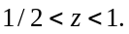 Далі приймають 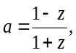 де 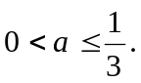
Тепер натуральний логарифм може бути обчислений як

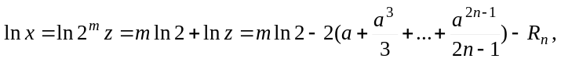

де 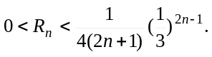

Позначивши 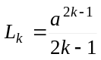 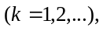

дістанемо 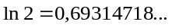

Процес додавання зупиняється, коли 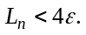 Перед застосуванням формул наближення елементарних функцій з допомогою степеневих рядів необхідно заключити аргумент у проміжок 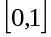, скориставшись однією з таких формул:

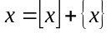;
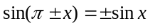;
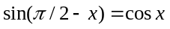;
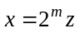.

В іншому разі при додаванні доданків, які відрізняються на кілька порядків, похибка округлення стає порівнянною з результатом.

5. Контрольні запитання.

- Що таке методична й обчислювальна похибки?
- Чому дорівнює методична похибка спадаючого знакозмінного ряду?
- Чому необхідно приводити аргумент наближеної функції до проміжку ?
- Як змінюється залишковий член при віддаленні від точки , навколо якої
виконується розкладання в ряд?
- Як за допомогою схеми Горнера визначити межі розташування дійсних коренів поліному?

